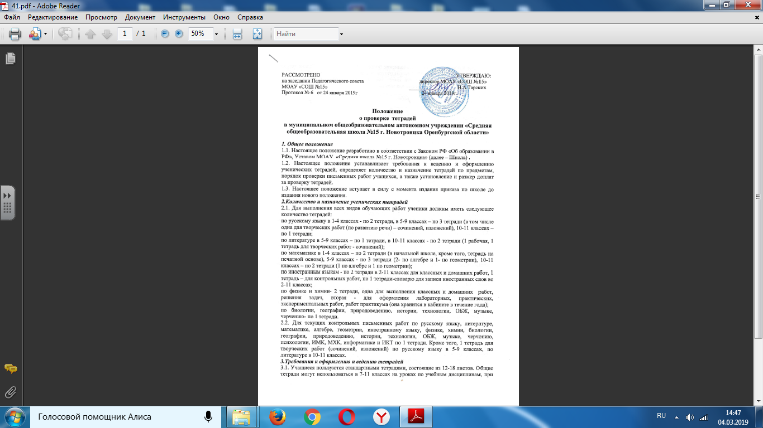

изучении которых необходимо выполнение больших по объему работ. Общие тетради по русскому языку и математике используются, только начиная с 9-го класса.
3.2. Тетрадь по предмету должна иметь аккуратный внешний вид. На ее обложке (первой странице) делается следующая запись:
Тетрадь
для _________________________ работ
по _______________________________
ученика (цы) _________________ класса
средней школы №15
Фамилия__________________________
Имя______________________________

На обложке тетрадей для контрольных работ, работ по развитию речи, лабораторных, практических и контрольных работ делаются соответствующие записи.
3.3. При выполнении работ учащимся не разрешается писать на полях (за исключением пометок на полях во время записи лекций в старших классах). Обязательным является соблюдение правила «красной» строки в тетрадях по всем предметам.
3.4. Дата выполнения работы записывается в строку арабскими цифрами и названием месяца в тетрадях по математике в 1-4-х классах, прописью - в тетрадях по русскому языку в 1-9-х классах, цифрами на полях или строке в тетрадях по остальным предметам в 5-11 классах.
3.5. Размер полей в тетрадях устанавливается учителем исходя из специфики письменных работ по учебному предмету.
3.6. На каждом уроке в тетрадях следует записывать его тему, а на уроках по русскому языку, математике, алгебре и геометрии – указать вид выполняемой работы (классная, домашняя, самостоятельная, диктант, изложение, сочинение и т.д.).
3.7. При выполнении заданий в тетрадях учащиеся должны указывать номер упражнения, задачи, вопроса.
3.8. Текст каждой новой работы начинается с «красной» строки на той же странице тетради, на которой написана дата и наименование работы.
3.9. Итоговые контрольные работы по русскому языку и математике выполняются в специальных тетрадях, предназначенных для этого вида работ, поэтому слова «контрольная работа» не пишутся: в тетрадях по русскому языку записывается только вид работы (например, диктант). То же относится и к обозначению кратковременных работ, выполняемых в общих тетрадях.
3.10. Учащиеся ведут записи в тетрадях синей или фиолетовой пастой. Черная гелиевая ручка используется при выполнении работ ОГЭ и ЕГЭ. Зеленая паста, карандаш могут быть использованы при подчеркивании, составлении графиков, схем, выделении терминов, понятий и т.д. Учащимся запрещается писать в тетрадях красной пастой.
4.Порядок проверки письменных работ обучающихся.
4.1. Тетради учащихся, в которых выполняются обучающие классные и домашние работы, проверяются:
по русскому языку и математике:
в 1-5 классах - каждая работа у всех учеников;
в 6-7 классах – после каждого урока только у слабых учащихся, а сильных - лишь наиболее значимые по своей важности, но с расчётом, чтобы раз в неделю тетради всех учащихся проверялись (по геометрии в 7-9 классах – 1 раз в две недели);
в 8-9 классах – один раз в неделю, у группы «Риск»- два раза в неделю;
в 10-11 классах – у группы «Риск» - один раз в две недели, при необходимости учитель по своему усмотрению может осуществлять проверку чаще, остальных учащихся – не реже двух раз в месяц.
по литературе
в 5-9 классах – не реже 2 раз в месяц; в 10-11 классах – не реже одного раза в месяц;
по иностранным языкам
в 2-5 классах – не реже одного раза в неделю,; в 6-7 классе - наиболее значимые классные и домашние работы, но не реже одного раза в две недели; в 8-9 классах – не реже одного раза в неделю у слабых учащихся, а у сильных – наиболее значимые один раз в две недели, а тетради-словари - не реже одного раза в месяц (по мере необходимости при наличии работ в словарях);
по географии, биологии, физике, химии и остальным учебным предметам выборочно, однако каждая тетрадь должна проверяться не реже двух раз в учебную четверть;
по истории и обществознанию – один раз в четверть
4.2. Изложения и сочинения по русскому языку и литературе, а также все виды контрольных работ по всем предметам учебного плана проверяются у всех учащихся.
4.3. Контрольные диктанты и контрольные работы по математике в 2-11 классах проверяются и возвращаются учащимся к следующему уроку;
изложения и сочинения в начальных классах проверяются и возвращаются учащимся не позже чем через 2 дня, а в 5-11 классах – не позже, чем через неделю;
сочинения в 9-11 классах проверяются не более 5 дней;
контрольные работы по математике, физике, химии и иностранному языку проверяются к следующему уроку, а при большом количестве работ – через один - два урока.
4.4. В проверяемых работах по русскому языку и математике в 1-4-х классах учитель исправляет все допущенные ошибки, руководствуясь следующим правилом:
а) зачеркивая орфографическую ошибку, цифру, математический знак, надписывает вверху нужную букву или верный результат математических действий;
б) пунктуационный ненужный знак зачеркивается, необходимый пишется красной пастой;
в) при проверке тетрадей по русскому языку учитель обозначает ошибку определенным знаком: I – орфографическая ошибка, V- пунктуационная (для удобства подсчета ошибок и классификации),
4.5. При проверке изложений и сочинений в 5-11 классах (как контрольных, так и обучающих), кроме орфографических и пунктуационных, отмечаются фактические грамматические и речевые ошибки.( «Р» - речевая ошибка, «Ф» - фактическая ошибка, «Г» - грамматическая ошибка).
4.6. По иностранному языку во 2-11 классах учитель исправляет ошибку, допущенную учеником.
4.7. Все контрольные работы обязательно оцениваются учителем с занесением отметок в классный журнал. Самостоятельные письменные работы также оцениваются. Отметки в журнал за эти работы могут быть выставлены по усмотрению учителя.
4.8. При оценке письменных работ учащихся руководствоваться соответствующими нормами оценки знаний, умений, навыков школьников.
4.9. После проверки письменных работ учащимся даётся задание по исправлению ошибок и(или) выполнению упражнений, предупреждающих повторение аналогичных ошибок. Работа над ошибками, как правило, осуществляется в тех же тетрадях, в которых выполнялись соответствующие письменные работы.
5.Осуществление контроля
5.1. Контроль за порядком ведения и проверкой тетрадей осуществляют заместители директора по УР, руководители школьных МО.
5.2. Контроль осуществляется согласно плану внутришкольного контроля.
6.Установление доплат за проверку тетрадей
6.1. За проверку тетрадей учителям устанавливаются доплаты в соответствии с действующим Положением об оплате труда.
6.2. Размер доплаты может быть отменён либо уменьшен в случаях:
- неисполнения порядка проверки тетрадей;
- ухудшения качества проверки тетрадей.

